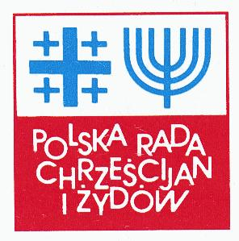
Polska Rada Chrześcijan i Żydów
The Polish Council of Christians and Jews

Współprzewodniczący: Zbigniew Nosowski i Stanisław Krajewski
www.prchiz.pl

Marsz modlitwy
„Szlakiem Pomników Getta Warszawskiego”
Niedziela, 24 kwietnia 2022 – godz. 16.00

Przy Pomniku Bohaterów Getta - rozpoczęcie

Modlitwy za zmarłych: żydowska i chrześcijańska

Wspólne odmówienie Psalmu 44
Czytanie imion okolicznych mieszkańców sprzed Zagłady
Przy Drzewie Sprawiedliwych

Modlitwa „Ojcze Nasz”

Wspólne odmówienie Psalmu 140
Czytanie imion okolicznych mieszkańców sprzed Zagłady
Przy Pomniku – Kamieniu Pamięci Szmula Zygielbojma

Wspólne odmówienie Psalmu 74
Czytanie imion okolicznych mieszkańców sprzed Zagłady
Przy Pomniku – Bunkrze przy Miłej 18

Żydowska modlitwa za zmarłych

Wspólne odmówienie Psalmu 94
Czytanie imion okolicznych mieszkańców sprzed Zagłady
Kamień pamięci Janusza Korczaka

Fragment modlitwy Janusza Korczaka
Czytanie imion okolicznych mieszkańców sprzed Zagłady
Przy pomniku Umschlagplatz - zakończenie

Modlitwy za zmarłych: żydowska i chrześcijańska

Wspólne odmówienie Psalmów 88 i 70

Modlitwa Jana Pawła II za naród żydowski
Czytanie imion okolicznych mieszkańców sprzed Zagłady
Polska Rada Chrześcijan i Żydów serdecznie dziękuje wszystkim przybyłym za udział w spotkaniu

Oseh shalom beem'roh'mahv, hu ya'aseh szalom aleynu v'al kohl yisrael v'eemru: Amein.
Ten, który sprawia pokój na wysokościach, oby zesłał pokój i dla nas, i dla całego Izraela. Mówcie: Amen.

